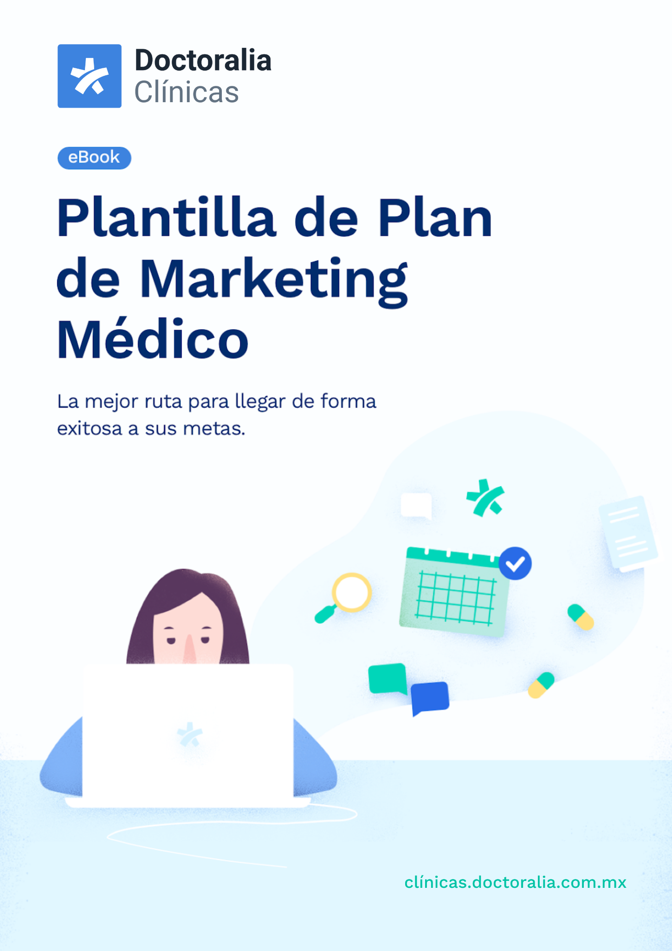

CONTENIDO

1. ¿Quiénes somos?
1.1 Datos generales
1.2 Doctoralia
1.3 Web

2. Redes Sociales / Plataformas Digitales
2.1 Resultados de Redes Sociales
2.2 Publicidad pagada
2.3 Mailing

3. Marketing Off
3.1 Campañas

4. Competencia
4.1. Conclusiones de la competencia

5. Análisis DAFO Digital
5.1 Debilidades
5.2 Amenazas
5.3 Fortalezas
5.4 Oportunidades

6. Perfil de mi paciente

7. Objetivos y Conversiones

8. Plataformas para conseguir mis objetivos

9. Métricas

10. Estrategias para llegar a mis objetivos
10.1 Corto Plazo
10.2 Mediano Plazo
10.3 Largo Plazo

11. Calendario de acciones online
11.1 Mes 1
11.2 Mes 2
11.3 Mes 3

12. Conclusiones

13. Herramienta extra
Introducción

Un plan de marketing es un documento en donde se establecen de forma esquemática los elementos necesarios para tomar la mejor ruta para llegar de forma exitosa a nuestra meta.

En este documento se incluye un análisis de mercado, objetivos, estrategias a seguir y su respectiva planificación.

Beneficios del Plan de Marketing Médico:
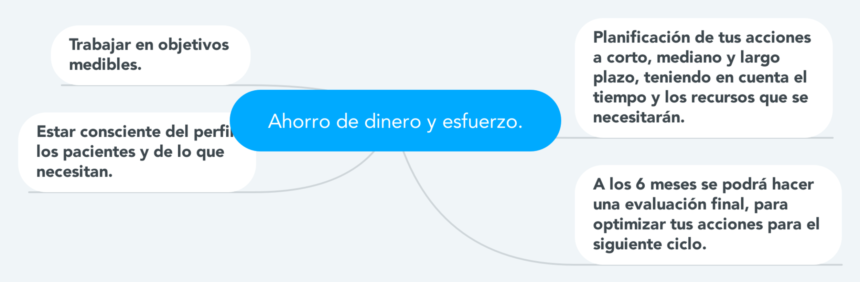
¿Cómo usar la plantilla?

Conteste los puntos que le presentamos, cada una de las secciones es importante, ya que le ayudarán a encontrar la mejor ruta para conseguir sus objetivos.

Complete cada sección hasta que finalice el documento.

Recomendaciones: Conteste todos los puntos y una vez que lo termine, llévelo a cabo.
En este eBook práctico le mostraremos paso a paso las fases del plan de marketing, acompañado de referencias reales que le ayudarán a descubrir sus puntos débiles y convertirlos en oportunidades.

¡Ponga en marcha sus ideas y acciones de marketing!
1. ¿QUIÉNES SOMOS?

Datos generales
Nombre del Médico/Clínica:

Especialidad:

Servicios: Mencionar los servicios con una pequeña descripción.

Equipo: Nombre de las personas, su cargo y una descripción breve de lo que hacen. En caso de ser un profesional de la salud independiente, borrar este inciso.

Doctoralia
URL del perfil en Doctoralia:

Visitas al perfil:

Procedencia de las visitas:

Opiniones:

‘Artículos’ o “Descripciones’:

‘Preguntas al Experto’ respondidas:

Porcentaje del perfil rellenado:

¿Qué deseo que hagan los usuarios al visitar mi perfil en Doctoralia?

¿Qué hacen realmente?

Página Web
URL:

Visitas al perfil:

Testimonios:

¿Qué deseo que hagan los usuarios al visitar mi web?

¿Qué hacen realmente?

2.REDES SOCIALES/PLATAFORMAS DIGITALES

 | URL | Seguidores | Post al mes
Facebook
Twitter
LinkedIn
Youtube
Pinterest
Instagram

RESULTADOS DE REDES SOCIALES
¿Llevan tráfico?

¿Tienen conversiones (consigo citas médicas e interacción con los posibles pacientes)?

¿Cuál es el contenido que más gusta?

¿Qué tipo de contenido se comparte más?

Publicidad pagada
Facebook:
¿De qué tipo?
¿Está dando resultado?
¿Puede mejorarse?

Google Adwords:
¿De qué tipo?
¿Está dando resultado?
¿Puede mejorarse?

Twitter:
¿De qué tipo?
¿Está dando resultado?
¿Puede mejorarse?

MAILING
¿Solicita los correos a sus pacientes y va creando una base de datos?

¿Envía e-mails continuamente?

¿Con qué periodicidad?

¿Qué tipo de contenido?

¿Contestan a sus e-mails?

3. MARKETING OFF

Campañas
¿Se realizan campañas de marketing directo?

¿Cuenta con flyers, anuncios impresos, cuñas de radio, etc.?

Describa sus acciones offline:

¿Incluye su url de Doctoralia, su web y redes sociales en su publicidad impresa?

¿Invita a los pacientes a interactuar con Doctoralia (opiniones), en sus redes sociales para que compartan sus publicaciones o escriban algún testimonio?

¿Asiste a Congresos/Ferias y se da a conocer?

4. COMPETENCIA

Dos primeros competidores en el buscador de Google | Competencia 1 | Competencia 2 | Referente a seguir  (De cualquier parte del país)
Perfil en Doctoralia
Facebook
Twitter
LinkedIn
YouTube
Pinterest
Newsletter
Blog
Google+
Instagram

CONCLUSIONES DE COMPETENCIA
¿Sus publicaciones comunican?

¿Sus publicaciones llaman la atención?

¿Tienen opiniones en Doctoralia?

¿Han contestado "Preguntas al Experto" en Doctoralia?

¿Tienen problemas de comunicación?

¿Sacan todo el provecho de Doctoralia?

¿Sacan todo el provecho de las redes sociales?

¿Cómo intentan sobresalir?

¿Qué nos llama la atención y nos gustaría implementar en nuestra comunicación visual/audiovisual?

¿Cuales son sus desventajas que podemos usar a nuestro favor?

¿Cómo podemos competir con ellos?

¿Cuál es su punto débil?

¿Cuál es su punto fuerte?

5. ANÁLISIS DAFO DIGITAL
El análisis DAFO es digital, no general. Se refiere a medios digitales únicamente.

Debilidades
Carencias y limitaciones desfavorables propias.

Ejemplos:
- Aún no he completado mi perfil en Doctoralia, no participo en “Pregunta al Experto”, no he escrito ningún artículo o descripciones en Doctoralia.
- Competencia en la ciudad muy conocido.
- No tengo mucho tiempo para invertir en Internet.
- No tengo conocimientos en redes sociales ni plataformas virtuales.

Debilidad 1:
Debilidad 2:
Debilidad 3:
Debilidad 4:

Amenazas
Factores externos desfavorables.

Ejemplos:

- Los pacientes consultaron antes en Internet y se creen doctores, traen argumentos mal estructurados y fuera de contexto. Me cuestionan mis conocimientos.
- La gente exige soluciones digitales e inmediatas.
- Competencia con presencia sólida en Internet.

Amenaza 1:
Amenaza 2:
Amenaza 3:
Amenaza 4:

Fortalezas
Características y habilidades favorables propias.

Ejemplos:

- Tengo mi perfil en Doctoralia y tengo disposición de completar mi perfil.
- Estoy abierto a escribir “Artículos” o “Descripciones” y a responder las dudas de “Pregunta al Experto”, así como a contestar cualquier interacción con los pacientes.
- Disposición de compartir información con los usuarios sobre enfermedades, tratamientos y salud, tanto en “Artículos” o “Descripciones” dentro de Doctoralia como en redes sociales.
- Tengo opiniones en Doctoralia y testimonios en redes sociales.

Fortaleza 1:
Fortaleza 2:
Fortaleza 3:
Fortaleza 4:

Oportunidades
Factores externos favorables.

Ejemplos:

- Los usuarios al conocer mi experiencia y las opiniones me seleccionarán como su profesional de la salud.
- Tengo presencia en plataformas digitales con muchas visitas en donde los pacientes buscan a sus médicos, como lo es Doctoralia.
- El 32% de los mexicanos buscan información médica en Páginas Especializadas como lo es Doctoralia.
- El 15% de los mexicanos busca opiniones sobre médicos y opiniones médicas*.

Oportunidad 1:
Oportunidad 2:
Oportunidad 3:
Oportunidad 4:

6. PERFIL DE MI PACIENTE

Servicio a Particulares
Esta apartado es muy importante, ya que hay que determinar el perfil de nuestro paciente 3.0 para poder mantener una óptima comunicación con él, convencerlo de que somos la mejor opción, y finalmente que nos seleccione como su profesional de la salud.

¿Cuál es el perfil de nuestro paciente 3.0?

¿Quien toma la decisión de qué médico visitar, es la misma persona que irá a consulta?

Nivel de estudios:

Situación laboral:

7. OBJETIVOS Y CONVERSIONES

Conversiones
En este apartado escribiremos lo que queremos conseguir.

Deberá establecer sus objetivos de marketing bajo la metodología SMART (Específicos, Medibles, Alcanzables, Realistas y Definidos en el tiempo). El qué, cómo, quién, cuándo, dónde.

Lo que se escribirá en esta lista partirá de que se tiene claro lo que quiere conseguir. A continuación encontrará algunos ejemplos, mismos que pueden complementar de acuerdo a sus metas y necesidades.

Ejemplos:

CONVERSIONES

- Solicitudes de citas médicas.
- Brindar información (dar a conocer mis servicios, mi perfil de Doctoralia y mi web, compartir información y consejos para una vida saludable).
- Contestar preguntas de los usuarios en Doctoralia, redes sociales o por mensaje/email sobre enfermedades, tratamientos y medicamentos (para después yo encargarme de su tratamiento de las personas que realizaron la pregunta o de algún amigo/familiar).
- Contestar preguntas de los usuarios en redes sociales.
- Aumentar el número de pacientes agradecidos en Doctoralia, así como aumentar la visualización de mis contestaciones de “Pregunta al Experto”.
- Que otros expertos avalen mis respuestas en Doctoralia.
- Escribir “Artículos” o “Descripciones” en Doctoralia (para que me lean los usuarios, que sepan que yo tengo los conocimientos y aptitudes necesarias y me seleccionen como doctor).
- Que me recomienden: Conseguir que los pacientes publiquen opiniones de mi en Doctoralia y avalen mis buenos servicios que brindo.
- Fidelizar a mis pacientes: Tenerlos contentos.
- Usuarios me conozcan y me recomienden: aumentar las visitas de mi perfil de Doctoralia, y convertir esos visitantes en suscriptores y pacientes.
- Que compartan mi contenido.
- Que me den Me Gusta o me sigan en las redes sociales.
- Que comenten las publicaciones en redes sociales.

8. PLATAFORMAS QUE ME SERVIRÁN PARA CONSEGUIR MIS OBJETIVOS
Presencia
En Doctoralia me falta completar de mi perfil %_________________________________

Web:

Seleccione sus redes sociales
Facebook | Sí o No
Instagram | Sí o No
Twitter | Sí o No
LinkedIn | Sí o No
Youtube | Sí o No
Pinterest | Sí o No
Google + | Sí o No

Marketing offline que apoyará al marketing digital
Ejemplos:
- Flyers
- Charlas
- Presentaciones en Universidades
- Presentaciones en Ferias/Congresos

9. MÉTRICAS

Objetivos y métricas
De acuerdo con los Objetivos/Conversiones que establecimos previamente, llenaremos el siguiente apartado en donde estableceremos los objetivos y la forma de medirlos, de esta forma sabremos si están funcionando o no.

Cuando empecemos a medir los resultados podremos optimizar nuestras estrategias.

Ejemplos:

A) Objetivo: Solicitudes de citas online
-Métrica: Recibir mensajes notificando la cita.

B) Objetivo: Brindar información
-Métrica: Consulta de mi perfil en Doctoralia.
-Métrica: Los posibles pacientes me preguntarán sobre el precio de la consulta, lugar de consultorio, horarios, o sobre algún tratamiento o me preguntarán sobre algún padecimiento o enfermedad.
-Métrica: Visualización de mi experiencia.
-Métrica: Visualización de las opiniones.
-Métrica: Inscripción a las charlas que daré en las universidades.
-Métrica: Inscripción a webinars que daré.
-Métrica: Visualización de mis videos.
-Métrica: Visualización de mis respuestas (participación en “Pregunta al Experto”).

C) Usuarios me conozcan y me recomienden
-Métrica: Recomendaciones en Doctoralia.
-Métrica: Que otros expertos me avalen (Expertos de acuerdo en respuestas de “Pregunta al Experto”).
-Métrica: Aumentar pacientes agradecidos en Doctoralia.
-Métrica: Que mis seguidores compartan el contenido de mis redes sociales y mi web.
-Métrica: Que le den me gusta a mis publicaciones y que las compartan.
-Métrica: Que me sigan en las redes sociales.

10. ESTRATEGIAS PARA LLEGAR A MIS OBJETIVOS

Corto Plazo
Escriba aquí las acciones basadas en sus conversiones que realizará de hoy a 30 días.

Ejemplos:

-Completar al 100% el perfil de Doctoralia

-Activar el perfil Premium en Doctoralia.

-Publicar respuestas en “Preguntas al Experto”.

-Publicar posts en las redes sociales.

-Contestar las consultas de los pacientes.

-Solicitarle a los pacientes su e-mail y que dejen su opinión en Doctoralia.

-Abrir las redes sociales en donde daré a conocer mi trabajo, con su respectiva foto de perfil, descripción, teléfonos y URL de Doctoralia.

-Publicaciones en redes sociales.

-Agregar en el perfil de Doctoralia fotografías, vídeos y redes sociales.

Mediano Plazo
Escriba aquí las acciones basadas en sus conversiones que realizará de aquí a 6 meses.

Ejemplos:

-Tener mi web.

-Enviar correos electrónicos a pacientes, en donde incluiré información valiosa para fidelizar y que los compartan.

-Hacer un cuestionario-encuesta de calidad de servicio y enviarla a los pacientes.

Largo Plazo
Escriba aquí las acciones basadas en sus conversiones que realizará de aquí a un año.

Ejemplos:

-Tomar en cuenta los resultados de las encuestas de mis servicios e implementar cambios.

-Charlas informativas en universidades.

-Webinars sobre cuidado de la salud o prevención de enfermedades.

11.CALENDARIO DE ACCIONES ONLINE

MES 1
LUNES | MARTES | MIÉRCOLES | JUEVES | VIERNES

MES 2
LUNES | MARTES | MIÉRCOLES | JUEVES | VIERNES

MES 3
LUNES | MARTES | MIÉRCOLES | JUEVES | VIERNES

12. CONCLUSIONES

Elaborar el plan de marketing es un trabajo que necesita tiempo y constancia. Le recomendamos que cada día conteste una parte para que pueda completarlo con tranquilidad y de forma asertiva. Empiece hoy mismo.

En el calendario, además de señalar la acción a realizar y la fecha indicada, escriba si alguien más le apoyará en estas actividades. Una vez tenga el calendario terminado, compártalo con las personas que intervendrán, así cada uno sabrá lo que tiene que hacer.

Esta plantilla le brindará las herramientas para crear una óptima imagen profesional en Internet y le otorgará a los usuarios acceso inmediato a la información confiable sobre usted, además de que lo ayudará a poner en marcha sus acciones de marketing.

¡Manos a la obra!

13. HERRAMIENTA EXTRA

Con la finalidad de que tenga una comunicación más asertiva y enamore a sus pacientes con sus publicaciones en las redes sociales, compartimos con usted material complementario.

Plantilla editable de anuncios para Facebook, Instagram y Twitter.
Descargar

OTROS CANALES PARA ESPECIALISTAS

Contacte con nosotros en clinicas-mx@doctoralia.com

*Fuente: Dr. Internet: Relevancia de la información de Internet y el impacto en la consulta médica.

